ҚЫСҚА МЕРЗІМДІ ЖОСПАР

|  |  |  |  |  |  |  |
| --- | --- | --- | --- | --- | --- | --- |
| **Сабақтың тақырыбы:**  Практикалық жұмыс № 6  Жартылай ыдырау периодын анықтау | | | | **Мектеп:** | | |
| **Күні:** | | | | **Машықкер:** | | |
| **Сынып**: 9 | | | | **Қатысқандарсаны:** | **Қатыспағандар саны:** | |
| **Осы сабақта қол жеткізілетін оқу мақсаттары(оқу бағдарламасына сілтеме)** | | Радиактивті ыдырау заңы туралы теоремаларды дәлелдеп формулаларын қорытып, осы формулаларды есептер шығару кезінде қолдана білуге бағыттау | | | | |
| **Сабақ мақсаттары** | | **Барлық оқушылар:** жартылай ыдырау периодын еске түсіреді | | | | |
| **Оқушылардың көпшілігі :**.жартылай ыдырау периоды тақырыбында формулаларды қайталайды | | | | |
| **Кейбір оқушылар** : жартылай ыдырау периоды тақырыбына байланысты күрделі есептерді шеше алады | | | | |
| **Құндылықтарға баулу:** | | Жалпыға бірдей еңбек қоғам, сыни тұрғыдан ойлау. | | | | |
| **Пәнаралық байланыс:** | | Математика, физика | | | | |
| **Алдыңғы оқу** | |  | | | | |
| **Жоспар** | | | | | | |
| **Жоспарланған**  **уақыт** | **Жоспарланған жаттығулар (төменде жоспарланған жаттығулар мен қатар, ескертпелерді жазыңыз)** | | | | | **Ресурстар** |
| Басталуы  1 мин  3 мин  4 мин | **1.Ұйымдастыру:**Сәлемдесу.( Оқушылармен амандасу/түгендеу, сабақтың мақсаттарын жариялау: **оқу мақсаты және критерийлермен таныстырамын)**  Психологиялық ахуал туғызу  Түрлі-түсті ыдысты таңдап  Алдына қояды, қызыл түс – көңіл күйі төмен, ал сары түс өте жақсы деген көңіл күйді білдіреді.  **Өткен тақырыпты қайталау**  **Қосымша 1**  **Физикалық диктант арқылы:**  1.Жасанды жолмен алынатын радиактивті изотоптарды.......деп атайды.  2.Радиактивті изотоптардың атомдарын ........деп атайды.  3. Радиактивті сәулелер кейде ....... немесе ............ деп аталады.  4. Альфа-бөлшектің қабілеті............................................  Бета-бөлшектің өтімділік қабілеті............................................  Гамма-сәуленің өтімділік қабілеті...........................................  5. Дененің бір килограмында жүтылған радиация энергиясының мөлшері ...........деп аталады. Оның формуласы:........................... | | | | |  |
| **Сабақтың ортасы**  15 мин | Қосымша 2  **Есептер шығару арқылы:**  **А тобы**   1. Атом ядросында 7*р* және 7*п* бар. Бұл қандай элемент? 2. Бор ядросын ${}_{5}^{11}В$ протонмен атқылағанда берилий ${}_{4}^{8}{Ве}$ шығады. Осы реакция кезінде тағы да қандай ядро пайда болады? 3. Мына ядролық реакцияларды толық жазып, белгісіз бөлшектерді анықтандар? 4. + → + ? 5. + → ? +   **Б тобы**   1. Гелий атомы ядросының байланыс энергиясын табыңдар. 2. Массасы 226 радийді жабық түтікте ұстағанда, бірнеше күннен кейін радон газы мен гелий пайда болған. Бұдан қандай қорытынды шығаруға болады?   **С тобы**   1. Радиоактивті элементтің активтілігі 3 тәулікте 8 есе кемиді.Жартылай ыдырау периоды неге тең? 2. Радиактивті 4 г кобальттың 216 тәулікте қанша грамы ыдырайды?Кобальттың жартылай ыдырау периоды 72 тәулік. 3. Егер полонийдің жартылай ыдырау периоды 150 тәулік болса, оның атомдарының 0,6-ы қанша уақыт ішінде ыдырайды? | | | | | j0301252  . |
| **Бекітуге арналған тапсырмалар:**  13 мин  **Аяқталуы**  4 мин | **Қосымша 3**  **Сұрақтар қою арқылы:**  1.Атом неден тұрады?  2.Масса ақауы дегеніміз не?  3.Нуклондар дегеніміз не?  4.Ядроның байланыс энергиясының формуласы?  5.Меншікті байланыс энергиясының формуласы?  6.α-ыдыраудың формуласы?  7.β-ыдыраудың формуласы?  8.Радиактивті ыдырау заңы?  Сабақты қорытындылау  Кері байланыс  ÐÐ°ÑÑÐ¸Ð½ÐºÐ¸ Ð¿Ð¾ Ð·Ð°Ð¿ÑÐ¾ÑÑ ÐºÐµÑÑ Ð±Ð°Ð¹Ð»Ð°Ð½ÑÑ ÑÐµÑÐ»ÐµÐºÑÐ¸Ñ | | | | | ÐÐ°ÑÑÐ¸Ð½ÐºÐ¸ Ð¿Ð¾ Ð·Ð°Ð¿ÑÐ¾ÑÑ Ð²Ð¾Ð¿ÑÐ¾ÑÐ¸ÑÐµÐ»ÑÐ½ÑÐ¹ Ð·Ð½Ð°Ðº |
| **Рефлексия**  Сабақ / оқумақсаттары шынайы ма?  Бүгін оқушылар не білді?  Сыныптағы ахуал қандай болды?  Мен жоспарлаған саралау шаралары тиімді болдыма?  Мен берілген уақыт ішінде үлгердім бе? Мен өз жоспарыма қандай түзетулер енгіздім және неліктен? | | | **Төмендегі бос ұяшыққа сабақ туралы өз пікіріңізді жазыңыз. Сол ұяшықтағы Сіздің сабағыңыздың тақырыбына сәйкес келетін сұрақтарға жауап беріңіз.** | | | |
|  | | | |
| **Қорытынды**  Сабақта қандай екі нәрсе табысты болды (оқытуды да, оқуды да ескеріңіз)?  1:  2:  Қандай екі нәрсе Сіздің сабағыңызды жақсарта алады (оқытудыда, оқудыдаескеріңіз)?  1:  2:  Сабақ барысында мен сынып немесе жекелеген оқушылар туралы менің келесі сабағымды жетілдіруге көмектесетінне білдім? | | | | | | |

**Қосымша 1**

**Физикалық диктант жауаптары:**

1.Жасанды жолмен алынатын радиактивті изотоптарды радиоизотоптар деп атайды.

2.Радиактивті изотоптардың атомдарын таңбалы атомдар деп атайды.

3. радиация немесе иондағыш

4. Альфа-бөлшектің қабілеті парақ қағазға тұтылып, одан өте алмайды.

Бета-бөлшектің өтімділік қабілеті үлкен.

Гамма-сәуленің өтімділік қабілеті аса күшті.

5. Дененің бір килограмында жүтылған радиация энергиясының мөлшері Оның формуласы:

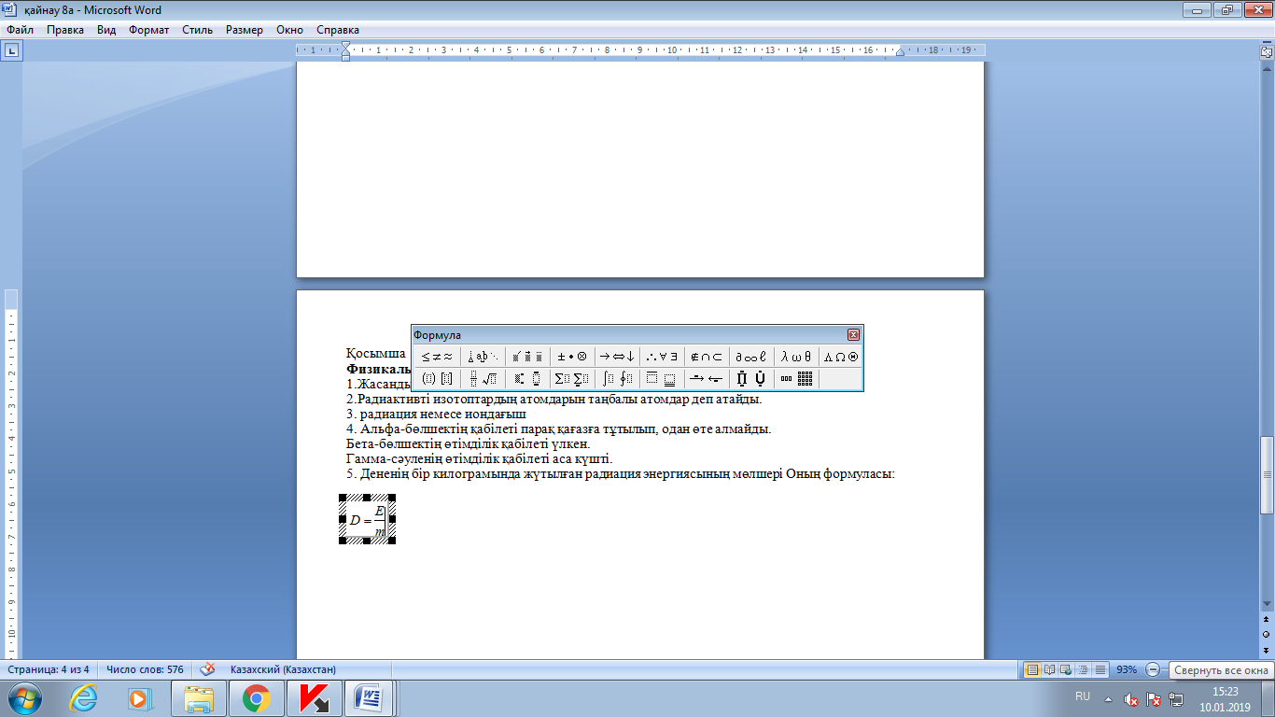

**Қосымша 2**

**А тобы**

1.Берілгені: Шешуі:

7*р* A=N-Z

7*п* N=7

*Т/к: Х-?* A=7+7=14

${}_{7}^{14}N$

*Жауабы:*

2. + +

3.

а) + → +

в) + → +

**Б тобы**

1.Берілгені: ${}_{2}^{4}{He}$ Шешуі:

т/к: Ебайл-? Ебайл.=Δmc2

Ебайл.=Δmc2=(Z·mp+N·mn-Mя)c2=(2*1,0072765+2*1,0086649-

-4,002603)*931МэВ=27,2 МэВ

*Жауабы:* 27,2 МэВ

2.88Ra22686Rn222+2He4

**С тобы**

1.Берілгені: t = 3 тәул

N0∕N = 8

т/к: T = ?

талдау: N = No

= 

Шешуі: = = 2-3

2-3 = 

-3 = -

T=

T= = 1 тәул Жауабы: 1 күн

2.Берілгені: m = 4г

t = 216 тәул

T = 72 тәулік

т/к: *∆m=?*

талдау: = ∆N =N0 – N

=  N=N0

∆N =N0(1–)

= (1–)= (1–)

=(1–)

Шешуі:

=(1–2-3)=()=



==г=3,5гЖауабы: 3,5 г

3.Берілгені:N0/N =0,6

T=150 тәул

т/к: t=?

талдау: ∆N =N0 – N

=  N=N0∆N=N0–N0=∆N=N0(1–)

==(1–)

*lg2=lg0,4 t=- $\frac{T∙lg0,4}{lg2}$*

Шешуі:

0,6 = (1–)

=0,4

*t=- $\frac{150 тәул∙1∙6021}{0,3010}$ =198,28*тәул=*198,3*тәул

**Қосымша 3**

**Жауаптары:**

1.Протондардан және нейтрондардан

2.Жеке бөлшектер массалары қосындысынан сол бөлшектерден құралған массасын алып тастасақ, қалған қалдық ядроның масса ақауы деп аталады.

***3.Ебайл.=Δmc2***

4.Eменш. =Eбайл./А

5.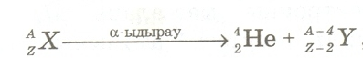

6.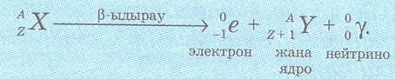

7.N = No